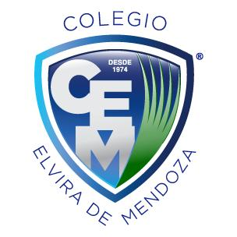

**Colegio Elvira de Mendoza**

**3er grado de Primaria**

**Ciencias Naturales**

**Guía 10**

**Contesta**

1. **¿Qué es la materia?**
2. **¿Qué es cuerpo?**
3. **¿Qué es sustancia?**
4. **Menciona las propiedades de la materia**
5. **¿Qué es volumen? ¿Con qué se mide?**
6. **¿Qué es masa? ¿Con qué se mide?**
7. **¿Qué es densidad? ¿Con qué se mide?**
8. **¿Qué es temperatura? ¿Con qué se mide?**
9. **¿Qué es la materia?**
10. **¿Cuáles son los estados de la materia? Define cada uno de ellos**